BURSA YÜZME İL TEMSİLCİLİĞİ

TÜRKİYE YÜZME FEDERASYONU 11-12 YAŞ ULUSAL GELİŞİM PROJESİ 2.VİZE,
SPORCU EĞİTİM MERKEZİ (SEM) SEÇME VE
TÜRKİYE TURKCELL YILDIZ, GENÇ VE AÇIK YAŞ İL BARAJ GEÇME MÜSABAKASI REGLAMANI
MÜSABAKA TARİHİ: | 19-20-21 MAYIS 2021
MÜSABAKA YERİ : | ATICILAR OLİMPİK YÜZME HAVUZU (50M)
MÜSABAKA KATILIM YAŞI : | BAYAN / ERKEK: 10 YAŞ (2011), 11-12 YAŞ (2009-2010) VE  13+ YAŞ (2008-)
MÜSABAKA LİSTE SON BİLDİRİM TARİHİ: | Liste bildirimlerinin 18 MAYIS 2021 Saat 17:00 ‘a kadar  portal.tyf.gov.tr adresinden kulüp ve antrenörlere tanımlı kullanıcı adı ve şifre ile giriş yapılarak başvurular tamamlanacaktır.  (**Mail yoluyla gönderilen başvurular kesinlikle dikkate alınmayacaktır.)

MÜSABAKA KURALLARI:
- Türkiye Yüzme Federasyonu Müsabaka Genel Talimatları geçerlidir.
- Yarışmalara belirtilen yaş grubu sporcular, 2020-2021 vizeli lisansları ile iştirak edeceklerdir.
- Sporcular, yarışlarda istedikleri kadar yarışa iştirak edebilirler.
- Seriler hızlı dereceden yavaş dereceye doğru yaş grubuna göre yüzülecektir.
- Yarışmalarda baş üstü start uygulanacak ve anonslar seriler yüzülürken yapılacaktır.
- İtiraz olması durumunda itirazlar yazılı olarak yapılacak olup, 350 tl itiraz bedeli ödenecektir.
- Seremoni müsabakaların 1. Günü öğleden sonra seansı başlamadan 15 dk. öncesinde, Pandeminedeni ile sadece hakemlerin katılımı ile gerçekleştirilecektir.
- 1. Vize, 2. Vize, 3. Vize yarışmalarına katılıp B1-B2-A1-A2-A3-A4 barajlarından en az 3 adet baraj geçen sporcu, grup yarışmasına katılım hakkı kazanmış olur. Grup yarışmasına katılabilmek için 1. Vize, 2. Vize, 3. Vize yarışmalarından en az 1 tanesine katılmak zorunludur.
- İller belirtilen tarih aralıklarının her birinin içerisinde en az 1 adet vize müsabakası düzenlemek zorunda olup, tercih dahilinde daha fazla vize müsabakası düzenleyebilirler.
- Grup müsabakasına katılabilmek için baraj geçerlilik tarihleri içerisinde TYF Portal da onaylı olan diğer müsabakalarda yüzülen derecelerin geçerli sayılabilmesi için 1. Vize, 2. Vize, 3. Vize yarışmalarından en az 1 tanesine katılmak zorunludur. Mazeret kabul edilmeyecektir.
- 200m Kelebek yarışı, sadece final müsabakalarında yüzüleceğinden dolayı, final müsabakası katılım şartları içerisinde yer alan A1, A2, A3, A4 barajları mevcuttur.
- 11-12 yaş grubunda, sporcular kendi illeri dışındaki vize yarışmalarına da katılabilirler.
- Vize yarışmalarında bayrak yarışları il temsilcilikleri tarafından tercihen (Grup Müsabakası ve Türkiye Şampiyonası için resmi derece girişi yapabilmek amacıyla) eklenebilir.
- Sporcu Eğitim Merkezi (SEM) için herhangi bir branş ve mesafede en az iki baraj geçen (5. 6. 7. ve 8. Sınıfta bulunan 2011- 2010-2009-2008-2007 ve 2006 doğumlu) sporcu öğrenci adayları değerlendirilecektir.

- SEM seçme sınavında değerlendirilecek 2011-2010-2009 ve 2008 doğumlu sporcu öğrenci adaylarının 200m karışık baraj zorunluluğu, 2 barajdan bir tanesi olarak aranacak olup 2007 ve 2006 doğumlu sporcu öğrenci adaylarının herhangi bir branş ve mesafede iki baraj geçmesi yeterli olacaktır.
- 2011-2010-2009 ve 2008 doğumlu 200 m karışık barajını geçen sporcu öğrenci adayının, 200 m Karışık dışında herhangi bir branş ve mesafede baraj geçmesi gerekmektedir. 200 m karışık mesafesinde kendi yaş grubu barajını geçemeyen sporcu öğrenci adayı, herhangi başka 2 mesafeden baraj geçmesi durumunda SEM seçme sınavında değerlendirilmeye alınmayacaktır.
- 2007 ve 2006 doğumlu sporcu öğrenci adayının SEM’ e katılabilmesi için herhangi 2 farklı branş ve mesafeden baraj geçmesi gerekmektedir. Sporcu öğrenci adayı aynı branş ve mesafeden 2 defa baraj geçmesi yeterli olmayacak olup farklı bir branş mesafeden baraj geçmesi gerekmektedir. Örnek; 100m sırtüstü barajını geçmiş bir sporcu öğrenci adayı, bir sonraki müsabakada tekrar 100 m sırtüstü barajını geçmesi durumunda, baraj geçen derecesi güncellenecek fakat baraj sayısı 1 olarak kalacaktır.
- Yarışmalarda ödüllendirme yapılmayacaktır.
- Baş hakem uygun gördüğü takdirde seri birleştirme yapılacaktır. Seri birleştirme işlemi anons ile duyurulacaktır.
- İl temsilcilikleri branş ve mesafelerde değişiklik yapmamak koşulu ile program ve günler üzerinde değişiklik yapma hakkına sahiptir.
- Türkiye Yüzme Federasyonu gerekli gördüğü durumlarda yarışma programı, tarih, işleyiş ve reglamanındaher türlü değişikliği yapma hakkına sahiptir.
- COVID-19 tedbirleri kapsamında kurallara uyularak müsabakaların yapılması.
- Müsabakalar pandemi kuralları gereği seyircisiz olarak gerçekleştirilecektir.
- Belirtilen tarihlerde ATICILAR OLİMPİK YÜZME HAVUZU’nun müsabakalara hazırlanmasına, Emniyet, Sağlık, Ambulans ve Cankurtaran tedbirlerinin alınmasına oy birliğiyle karar verilmiştir.

PROGRAM:

1.GÜN SABAH SEANSI | 2.GÜN SABAH SEANSI | 3.GÜN SABAH SEANSI
( 19 MAYIS 2021 SAAT: 10:00) | (20 MAYIS 2021SAAT: 10:00) | (21 MAYIS 2021SAAT: 10:00)
400M KARIŞIK  BAYAN/ERKEK | 200M KELEBEK  BAYAN/ERKEK | 50M KELEBEK  BAYAN/ERKEK
100M SERBEST  BAYAN/ERKEK | 50M SERBEST  BAYAN/ERKEK | 100M KURBAĞALAMA  BAYAN/ERKEK
50M SIRTÜSTÜ  BAYAN/ERKEK | 200M KURBAĞALAMA  BAYAN/ERKEK | 200M SERBEST  BAYAN/ERKEK
1.GÜN AKŞAM SEANSI | 2.GÜN AKŞAM SEANSI | 3.GÜN AKŞAM SEANSI
(19 MAYIS 2021 SAAT: 15:00) | (20 MAYIS 2021 SAAT: 15:00) | (21 MAYIS 2021 SAAT: 15:00)
200M KARIŞIK  BAYAN/ERKEK | 100M SIRTÜSTÜ  BAYAN/ERKEK | 100M KELEBEK  BAYAN/ERKEK
50M KURBAĞALAMA  BAYAN/ERKEK | 400M SERBEST  BAYAN/ERKEK | 200M SIRTÜSTÜ  BAYAN/ERKEK
1500M SERBEST  BAYAN/ERKEK |  | 800M SERBEST  BAYAN/ERKEK

TÜRKİYE TURKCELL YILDIZ, GENÇ VE AÇIK YAŞ UZUN KULVAR MİLLİ TAKIM SEÇMESİ KATILIM BARAJLARI (50M)

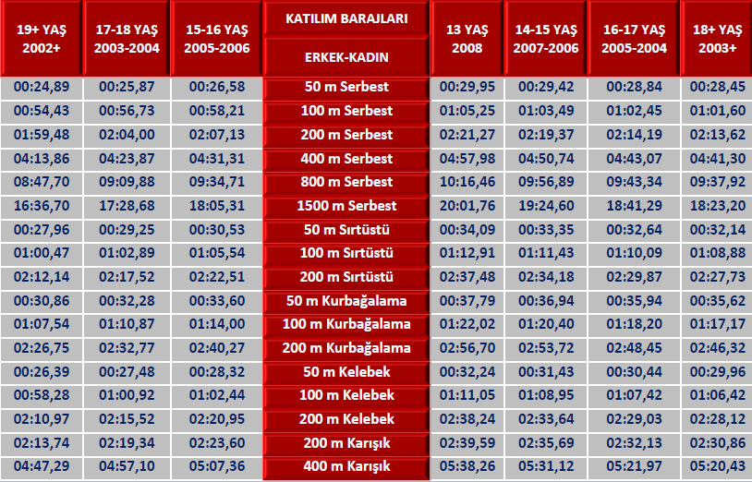

11-12 YAŞ VİZE BARAJLARI:

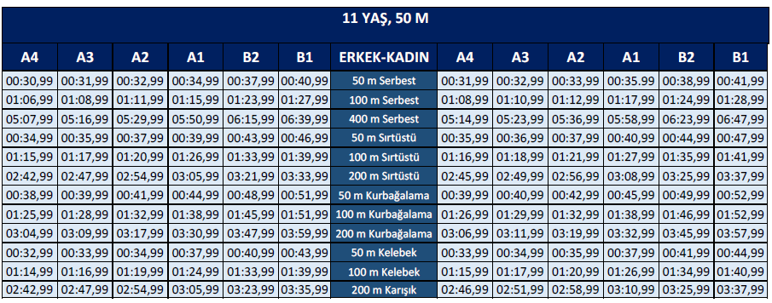

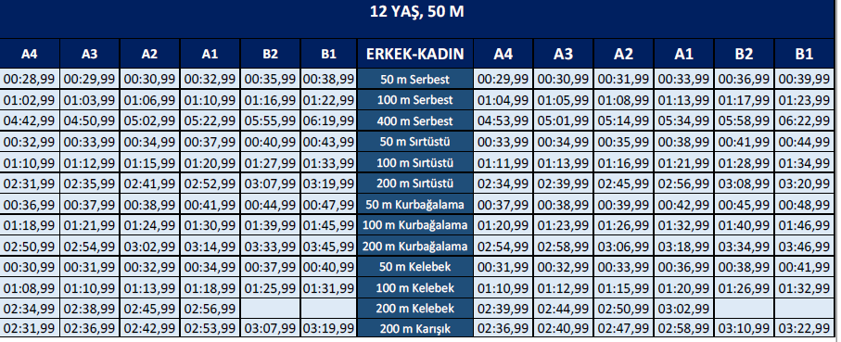

SPORCU EĞİTİM MERKEZİ (SEM) BARAJLARI

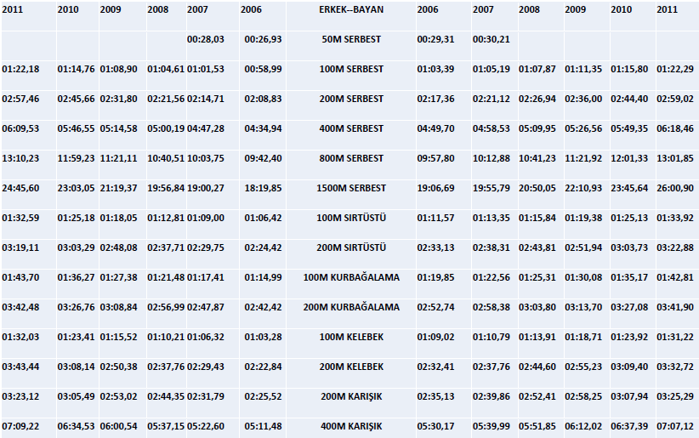

Abdurrahman DAĞLAR

İl Tertip Kurulu Başkanı
İmza

Nermin Deniz KONAK Şadi MERİÇ Durak GÜLTAŞ Berna DÜNDAR

Yüzme İl Temsilcisi Üye Üye Üye

İmza İmza İmza İmza

